جامعة محمد لمين دباغين- سطيف02-
قسم علوم وتقنيات النشاطات البدنية والرياضية

جذع مشترك سنة أولى ليسانس أستاذ المقياس: لواتي
المجموعة : _ B_ الفوج : 01 – 03 – 03 - 04
النشاط الإجمالي الخامس في مقياس المورفولوجيا
هذا النشاط يهدف الى قياس مدى تحكمك في الهدف الخاص للمحاضرة
السند:
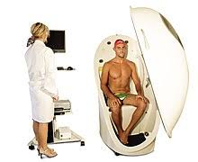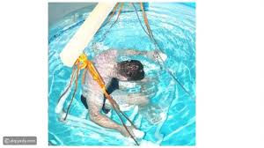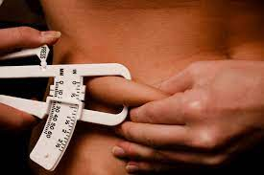
إن الرياضي الذي لا يمتلك القياسات الجسمية المناسبة و المواصفات الوظيفية المناسبة لنوع النشاط الذي يمارسه سوف يتعرض إلى مشاكل بيوميكانيكية وفيزيولوجية تقود إلى بذل الجهد ة الوقت يفوق ما يبذله الرياضي الذي يمتاز بقياسات جسمية تؤهله إلى الانجاز المطلوب لنفس الزمن.
التعليمة: بناء على ما درست وماتم دراسته أجب على الأسئلة التالية :
التعليمة الأولى: ..............................................................
وضح الإطار المفاهيمي لمصطلح البناء الجسمي بشكل دقيق؟
التعليمة الثانية : .............................................,..............
صنف مزايا وعيوب كل طريقة من الطرق المستحدثة في قياس نسبة الشحوم مع شرح موجز؟
التعليمة الثالثة ........................................................................
قارن بين التقسيمات الثلاثة لمركب الجسم البشري ؟
ملاحظة : ترسل الإجابة في ملف word – الإلتزام بالتواريخ المحددة لإرسال الإجابات

مع تمنياتي لكم بالتوفيق.....☻

